Пензенский государственный университет

Кафедра «Вычислительная техника»

Отчёт

по лабораторной работе №5

по дисциплине «Арифметические и логические основы вычислительной техники»

на тему: «Сложение/вычитание чисел в формате с ФТ большей размерности, чем разрядность процессора (кратная арифметика)»

Выполнил:

Студент группы 22ВВП2

Кулахметов С.И.

Принял:

Семёнов А.О.

Пенза, 2023

**Ход работы**

Рассчитаны значения операндов a и b.

a = (17 + 20500)(10) = 20517(10)

b = -(17 + 33000)(10) = 33017(10)

a = 5025(16) = 0101000000100101(2)

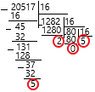

b = -80F9(16) = -1000000011111001(2)

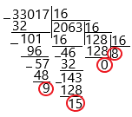

**1. y = a + b**

1) Перевод в прямой и дополнительный код.

Прямой код

[a]1 = 0101000000100101

[b]1 = 1000000011111001

32-bit

[a1]1 = 0000000001010000

[a2]1 = 0000000000100101

[b1]1 = 0000000010000000

[b2]1 = 0000000011111001

Дополнительный код

32-bit

[a1]2 = 0000000001010000

[a2]2 = 0000000000100101

[b1]2 = 1111111110000000

[b2]2 = 1111111100000111

2) Сложение чисел.

|  |  |  |  |  |  |  |  |  |  |  |  |  |  |  |  |  |  |  |  |  |  |  |  |  |  |  |  |  |  |  |  |  |  |
| --- | --- | --- | --- | --- | --- | --- | --- | --- | --- | --- | --- | --- | --- | --- | --- | --- | --- | --- | --- | --- | --- | --- | --- | --- | --- | --- | --- | --- | --- | --- | --- | --- | --- |
| a | + | 0 | 0 | 0 | 0 | 0 | 0 | 0 | 0 | 0 | 1 | 0 | 1 | 0 | 0 | 0 | 0 | 0 | 0 | 0 | 0 | 0 | 0 | 0 | 0 | 0 | 0 | 1 | 0 | 0 | 1 | 0 | 1 |
| b | 1 | 1 | 1 | 1 | 1 | 1 | 1 | 1 | 1 | 0 | 0 | 0 | 0 | 0 | 0 | 0 | 1 | 1 | 1 | 1 | 1 | 1 | 1 | 1 | 0 | 0 | 0 | 0 | 0 | 1 | 1 | 1 |
| y | SF1 | 1 | 1 | 1 | 1 | 1 | 1 | 1 | 1 | 1 | 1 | 0 | 1 | 0 | 0 | 0 | 0 | 1 | 1 | 1 | 1 | 1 | 1 | 1 | 1 | 0 | 0 | 1 | 0 | 1 | 1 | 0 | 0 |

SF=1 OF = 0 CF = 0 ZF= 0 PF = 1 DF = 1 IF = 1

SF=1 OF = 0 CF = 0 ZF= 0 PF = 1 DF = 1 IF = 1

[y1]2 = 1111111111010000 = FFD0(16)

[y2]2 = 1111111100101100 = FF2C(16)

y1 = 0000000000110000(2) = 0030(16)

y2 = 0000000011010100(2) = 00D4(16)

y = -30D4(16) = -12500(10)

Проверка: 20517 + (-33017) = -12500

3) Написан код программы.

Листинг

Файлtest.s

.file "test.s"

.data

a1: .word 0x0050

a2: .word 0x0025

b1: .word -0x0080

b2: .word -0x00f9

y1: .word 0

y2: .word 0

.text

.global _start

_start:

movw a1, %ax

movw b1, %bx

movw a2, %cx

movw b2, %dx

addw %bx, %ax

addw %dx, %cx

movw %ax, y1

movw %cx, y2

syscall

movq $60, %rax

movq $0, %rdi

syscall

4) Проверка корректности выполнения арифметической операции.

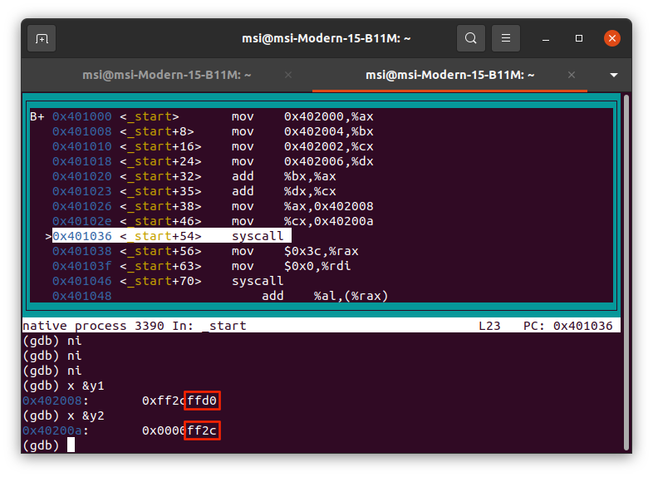

**2. y = a – b или y = a + (-b)**

1) Перевод в прямой и дополнительный код.

Прямой код

[a]1 = 0101000000100101

[b]1 = 1000000011111001

32-bit

[a1]1 = 0000000001010000

[a2]1 = 0000000000100101

[b1]1 = 0000000010000000

[b2]1 = 0000000011111001

Дополнительный код

32-bit

[a1]2 = 0000000001010000

[a2]2 = 0000000000100101

[b1]2 = 0000000010000000

[b2]2 = 0000000011111001

2) Сложение чисел.

|  |  |  |  |  |  |  |  |  |  |  |  |  |  |  |  |  |  |  |  |  |  |  |  |  |  |  |  |  |  |  |  |  |  |
| --- | --- | --- | --- | --- | --- | --- | --- | --- | --- | --- | --- | --- | --- | --- | --- | --- | --- | --- | --- | --- | --- | --- | --- | --- | --- | --- | --- | --- | --- | --- | --- | --- | --- |
| a | + | 0 | 0 | 0 | 0 | 0 | 0 | 0 | 0 | 0 | 1 | 0 | 1 | 0 | 0 | 0 | 0 | 0 | 0 | 0 | 0 | 0 | 0 | 0 | 0 | 0 | 0 | 1 | 0 | 0 | 1 | 0 | 1 |
| b | 0 | 0 | 0 | 0 | 0 | 0 | 0 | 0 | 1 | 0 | 0 | 0 | 0 | 0 | 0 | 0 | 0 | 0 | 0 | 0 | 0 | 0 | 0 | 0 | 1 | 1 | 1 | 1 | 1 | 0 | 0 | 1 |
| y | SF0 | 0 | 0 | 0 | 0 | 0 | 0 | 0 | 0 | 1 | 1 | 0 | 1 | 0 | 0 | 0 | 0 | 0 | 0 | 0 | 0 | 0 | 0 | 0 | 1 | 0 | 0 | 0 | 1 | 1 | 1 | 1 | 0 |

SF=0 OF = 0 CF = 0 ZF= 0 PF = 1 DF = 1

SF=0 OF = 0 CF = 0 ZF= 0 PF = 1 DF = 1 IF = 1

[y1]2 = 0000000011010000 = 00D0(16)

[y2]2 = 0000000100011110 = 011E(16)

y1 = 0000000011010000(2) = 00D0(16)

y2 = 0000000100011110(2) = 011E(16)

y = D11E(16) = 53534(10)

Проверка: 20517 - (-33017) = 53534

3) Написан код программы.

Листинг

Файлtest.s

.file "test.s"

.data

a1: .word 0x0050

a2: .word 0x0025

b1: .word 0x0080

b2: .word 0x00f9

y1: .word 0

y2: .word 0

.text

.global _start

_start:

movw a1, %ax

movw b1, %bx

movw a2, %cx

movw b2, %dx

addw %bx, %ax

addw %dx, %cx

movw %ax, y1

movw %cx, y2

syscall

movq $60, %rax

movq $0, %rdi

syscall

4) Проверка корректности выполнения арифметической операции.

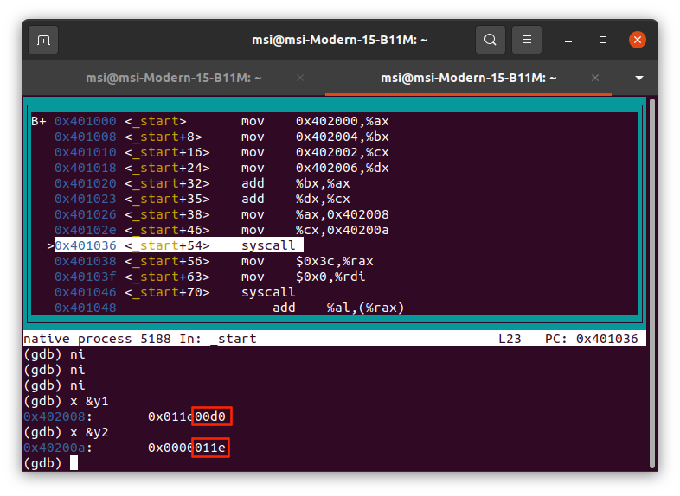

**Вывод**

В ходе выполнения данной лабораторной работы были получены навыки проведения элементарных арифметических операций (сложение и вычитание) с числами в формате с ФТ размерностью больше разрядности процессора.